Содержание тестовых материалов
Физика_аттестация
Методика
1. Задание {{ 182 }} ТЗ № 304
Приоритетами для школьного курса физики на этапе основного и полного общего образования являются:
 познавательная деятельность
 информационно-коммуникативная деятельность
 рефлексивная деятельность
 все выше перечисленное
2. Задание {{ 183 }} ТЗ № 305
Какое минимальное количество часов в неделю РБУП отводит на изучение физики в профильных классах?
 4
 5
 6
 8
3. Задание {{ 184 }} ТЗ № 306
В каких профильных классах физика не является профильным предметом?
 Химико-биологический
 Физико-математический
 Индустриально - технологический
 Физико-химический
4. Задание {{ 185 }} ТЗ № 307
переход к профильному обучению позволяет:
 создать условия для построения индивидуальных образовательных программ старшеклассников;
 обеспечить углубленное изучение отдельных учебных предметов;
 обеспечить преемственность между общим и профессиональным образованием;
 всё выше перечисленное
5. Задание {{ 186 }} ТЗ № 308
Стратегической целью государственной политики в области образования является:
 применение отраслевых систем оплаты труда в системе образования
 становление инновационной экономики
 повышение квалификации учителей для работы в новых условиях
 повышение доступности качественного образования, соответствующего требованиям инновационного развития экономики, современным потребностям общества и каждого гражданина.
6. Задание {{ 187 }} ТЗ № 309
Прием, способствующий более других развитию мышления учащихся:
 составление плана
 репродуктивная беседа
 эвристическая беседа
 составление таблицы
7. Задание {{ 188 }} ТЗ № 310
Какие требования выделены в ФГОС основного общего образования?
 к результатам освоения образовательной программы
 к структуре основной образовательной программы
 к условиям реализации основной образовательной программы
 все перечисленное выше
8. Задание {{ 189 }} ТЗ № 311
Основной показатель сформированности знаний:
 владение понятиями
 не владение понятиями
 скорость чтения
 моделирование практического действия
9. Задание {{ 190 }} ТЗ № 312
Что определяет образовательная программа основного общего образования?
 Цели и задачи
 планируемые результаты
 содержание
 все перечисленное выше
10. Задание {{ 191 }} ТЗ № 313
Введение новой системы оплаты труда направлено на:
 повышение доходов учителей
 обеспечение Федеральной программы развития образования
 функционирование системы образования на уровне государственных нормативов
 качество образования выпускников общеобразовательного учреждения
11. Задание {{ 192 }} ТЗ № 314
Норматив бюджетного финансирования ставит общеобразовательные учреждения:
 в неравные стартовые условия
 в равные стартовые условия
 предпочтение сельским школам
 предпочтение инновационным школам
12. Задание {{ 193 }} ТЗ № 315
Открытость образовательной системы реализуется через:
 Устав общеобразовательного учреждения
 Заседания педагогических советов
 Сайты, Управляющие Советы, публичные отчеты
 Правила внутреннего трудового распорядка
13. Задание {{ 194 }} ТЗ № 316
В чем состоит основное отличие новой системы оплаты труда от единой тарифной сетки:
 отражение сегодняшних реалий
 применение для оценки труда разных принципов
 применение уравнительного характера
 оплата учителю не только за уроки, но и за все виды деятельности, которые осуществляет учитель
14. Задание {{ 195 }} ТЗ № 317
Укажите новую форму общественного управления, возникшую в связи с внедрением комплексного проекта модернизации образования:
 Совет при руководителе образовательного учреждения
 Управляющие Советы
 Ученические Советы
 Педагогические Советы
15. Задание {{ 196 }} ТЗ № 318
Выберите и укажите субъекты образовательного процесса
 педагоги и учащиеся;
 индивидуальные достижения учащихся;
 образовательное учреждение;
 разовательная программа
16. Задание {{ 197 }} ТЗ № 319
Федеральные государственные образовательные стандарты II поколения подразумевают:
 заключение общественного договора между семьей, обществом и государством
 определение кадровой политики;
 перераспределение ресурсного обеспечения;
 коррекцию предметных программ, тематических планов
Физика
- Задание {{ 198 }} ТЗ № 182
На рисунке представлен график зависимости пути от времени. На каком интервале времени скорость равна 5 м/с?
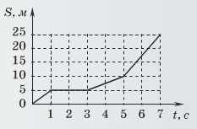
 от 0 с до 1 с
 от 1 с до 3 с
 от 3 с до 5 с
 от 5 с до 7 с
- Задание {{ 199 }} ТЗ № 183
На графике представлена зависимость скорости тела от времени. Модуль ускорения максимален на участке
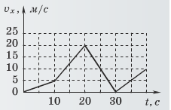
 от 0 с до 10 с
 от 10 с до 20 с
 от 20 с до 30 с
 от 30 с до 40 с
- Задание {{ 200 }} ТЗ № 184
На графике представлена зависимость скорости тела от времени. Модуль ускорения минимален на участке
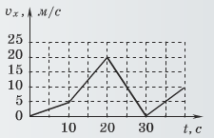
 от 0 с до 10 с
 от 10 с до 20 с
 от 20 с до 30 с
 от 30 с до 40 с
- Задание {{ 201 }} ТЗ № 185
На графике представлена зависимость скорости тела от времени. Модуль ускорения максимален на участке
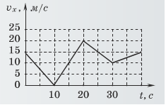
 от 0 с до 10 с
 от 10 с до 20 с
 от 20 с до 30 с
 от 30 с до 40 с
- Задание {{ 202 }} ТЗ № 186
На графике представлена зависимость скорости тела от времени. Модуль ускорения минимален на участке
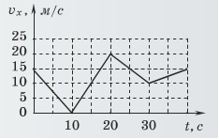
 от 0 с до 10 с
 от 10 с до 20 с
 от 20 с до 30 с
 от 30 с до 40 с
- Задание {{ 203 }} ТЗ № 187
На рисунках изображены графики зависимости ускорения тела от времени. Какой из графиков соответствует равномерному движению?
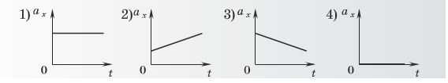
 1
 2
 3
 4
- Задание {{ 204 }} ТЗ № 188
На рисунках изображены графики зависимости ускорения тела от времени. Какой из графиков соответствует равноускоренному движению?
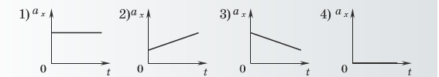
 1
 2
 4
 3
- Задание {{ 205 }} ТЗ № 189
Тело, двигаясь прямолинейно и равноускоренно, за некоторое время уменьшило свою скорость в 1,5 раза. Какой из графиков соответствует такому движению?
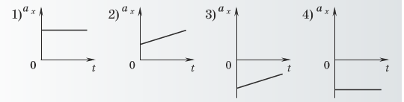
 1
 2
 3
 4
- Задание {{ 206 }} ТЗ № 190
Тело, двигаясь прямолинейно и равноускоренно, за некоторое время увеличило свою скорость в 1,5 раза. Какой из графиков соответствует такому движению?
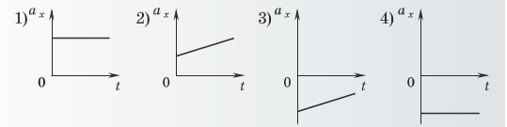
 1
 2
 3
 4
- Задание {{ 207 }} ТЗ № 191
Камень брошен вертикально вверх. На графике изображена зависимость проекции скорости от времени. В какой момент времени камень достиг наибольшей высоты?
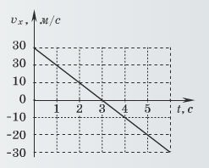
 0 с
 3 с
 6 с
 дать ответ невозможно
- Задание {{ 208 }} ТЗ № 192
Тело брошено вертикально вверх с начальной скоростью 20 м/с. Каков модуль скорости тела через 0,5 с после начала движения? Сопротивление воздуха не учитывать.
 5 м/с
 15 м/с
 20 м/с
 10 м/с
- Задание {{ 209 }} ТЗ № 193
У поверхности Луны на космонавта действует сила тяжести 120 Н. Какая сила тяготения действует со стороны Луны на того же космонавта в космическом корабле, движущемся по круговой орбите вокруг Луны на расстоянии трех лунных радиусов от ее центра?
 0 Н
 39 Н
 21 Н
 13 Н
- Задание {{ 210 }} ТЗ № 194
Мальчик столкнул санки с вершины горки. Сразу после толчка санки имели скорость 5 м/с, а у подножия горки она равнялась 15 м/с. Трение санок о снег пренебрежимо мало. Какова высота горки?
 7, 5 м
 10 м
 15 м
 20 м
- Задание {{ 211 }} ТЗ № 195
Автомобиль, двигаясь по горизонтальной дороге, совершает поворот по дуге окружности. Каков минимальный радиус этой окружности при коэффициенте трения автомобильных шин о дорогу 0,4 и скорости автомобиля 10 м/с?
 25 м
 50 м
 100 м
 250 м
- Задание {{ 212 }} ТЗ № 196
Моторная лодка развивает скорость 4 м/с. За какое минимальное время лодка может пересечь реку шириной 200 м при скорости течения3 м/с.
 50 с
 29 с
 40 с
 63 с
- Задание {{ 213 }} ТЗ № 197
На графике изображена зависимость модуля скорости тела от времени в инерциальной системе отсчета. В течение каких промежутков времени суммарная сила, действующая на данное тело со стороны других тел, равна нулю?
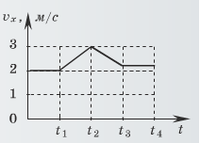
 от 0 до t2
 от t2 до t4
 от 0 до t1 и от t3 до t4
 от t1 до t3
- Задание {{ 214 }} ТЗ № 198
Какая из характеристик движения тела НЕ меняется при переходе от одной инерциальной системе к другой?
 траектория
 ускорение
 кинетическая энергия
 путь
- Задание {{ 215 }} ТЗ № 199
Утверждение, что материальная точка покоится, или движется равномерно и прямолинейно, когда на нее не действуют другие тела, или их действия компенсируются,
 верно при любых условиях
 верно для инерциальных систем отсчета
 верно для неинерциальных систем отсчета
 неверно при любых условиях
- Задание {{ 216 }} ТЗ № 200
Систему отсчета, связанную с Землей, будем считать инерциальной. Парашютист спускается по вертикали с постоянной скоростью 2 м/с. В этом случае:
 на парашютиста не действуют никакие силы
 равнодействующая всех сил, действующих на парашютиста, постоянна и направлена вниз
 равнодействующая всех сил, действующих на парашютиста, равна нулю
 сила тяжести, действующая на парашютиста, равна нулю
- Задание {{ 217 }} ТЗ № 201
Брусок лежит на шероховатой опоре. На него действуют три силы, изображенные на рисунке: Сила тяжести, сила реакции опоры и сила трения. Если брусок покоится, то модуль равнодействующей сил трения и реакции опоры равен:
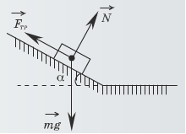
mg
Fтр+N
N cos(a)
 mgsin(a)
- Задание {{ 218 }} ТЗ № 202
Для каких физических явлений был сформулирован принцип относительности Галилея?
для любых физических явлений
только для механических явлений
для механических и тепловых явлений
для механических, тепловых и электромагнитных явлений
- Задание {{ 219 }} ТЗ № 203
Какая из приведенных ниже пар величин всегда совпадает по направлению?
сила и скорость
скорость и ускорение
сила и ускорение
перемещение и сила
- Задание {{ 220 }} ТЗ № 204
Для каких физических явлений был сформулирован принцип относительности Эйнштейна?
для механических и тепловых явлений
только для механических явлений
для любых физических явлений
для механических, тепловых и электромагнитных явлений
- Задание {{ 221 }} ТЗ № 205
На левом рисунке изображен вектор скорости и вектор равнодействующей всех сил, действующей на тело. Какой из четырех векторов, изображенных на правом рисунке, изображает вектор ускорения тела
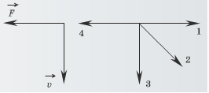
 1
 2
 3
 4
- Задание {{ 222 }} ТЗ № 206
На рисунке изображен рычаг, к концам которого приложены силы F1 и F2. Какой отрезок является плечом силы F2?
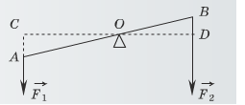
 ОВ
 OD
 AC
 CO
- Задание {{ 223 }} ТЗ № 207
На горизонтальном полу стоит ящик массой 10 кг. Коэффициент трения между полом и ящиком равен 0,25. К ящику в горизонтальном направлении прикладывают силу 16 Н. Какова сила трения между ящиком и полом?
 0
 2,5 H
 4 Н
 16 Н
- Задание {{ 224 }} ТЗ № 208
В жидкостях частицы совершают колебания около положения равновесия, сталкиваясь с другими частицами. Время от времени частица совершает "прыжок" к другому положению равновесию. Какое свойство жидкостей можно объяснить таким характером движения частиц?
 малую сжимаемость
 текучесть
 давление на дно сосуда
 изменение объема при нагревании
- Задание {{ 225 }} ТЗ № 209
График зависимости давления от объема идеального газа изображен на рисунке. В этом процессе газ:
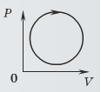
 совершает положительную работу
 не отдает энергию внешним телам
 совершает отрицательную работу
 не получает энергию от внешних тел
- Задание {{ 226 }} ТЗ № 210
Какую работу совершил газ при переходе из состояния 1 в состояние 2 в процессе, изображенном на рисунке?
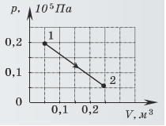
 4 кДж
 3 кДж
 2,5 кДж
 1,5 кДж
- Задание {{ 227 }} ТЗ № 211
На рисунке показана зависимость давления газа от температуры. Какому состоянию газа соответствует наибольший объем?
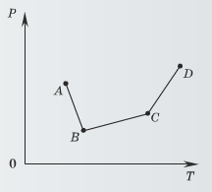
 A
 B
 C
 D
- Задание {{ 228 }} ТЗ № 212
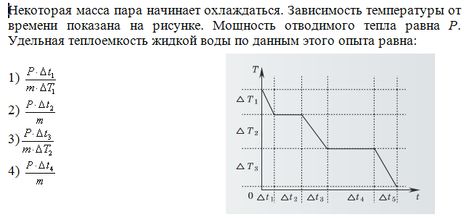
- Задание {{ 229 }} ТЗ № 213
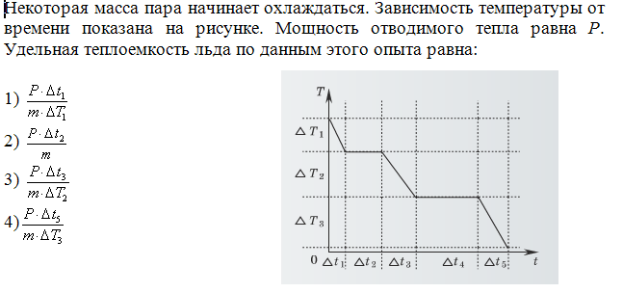
- Задание {{ 230 }} ТЗ № 214
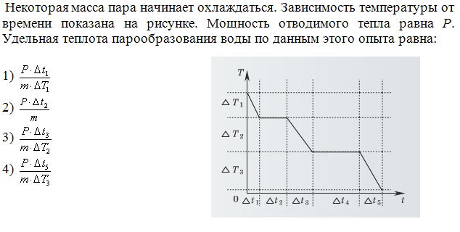
- Задание {{ 231 }} ТЗ № 215
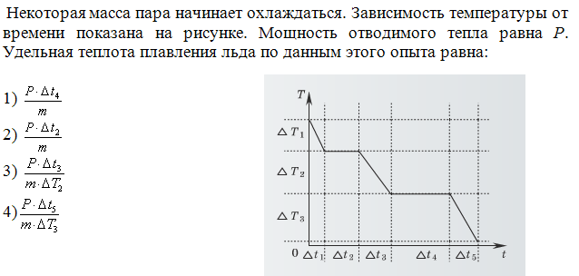
- Задание {{ 232 }} ТЗ № 216
На рисунке показана зависимость давления газа от температуры. Какому состоянию газа соответствует наименьший объем?
 A
 B
 C
 D
- Задание {{ 233 }} ТЗ № 217
Явление диффузии в жидкостях свидетельствует о том, что молекулы жидкостей:
 движутся хаотически
 притягиваются друг к другу
 состоят из атомов
 колеблются около положений равновесия, после чего совершают "прыжок" к другому положению равновесия.
- Задание {{ 234 }} ТЗ № 218
Относительная влажность воздуха в цилиндре под поршнем равна 50%. Воздух изотермически сжали, уменьшив его объем в 3 раза. Относительная влажность воздуха стала
 150%
 100%
 50%
 25%
- Задание {{ 235 }} ТЗ № 219
Идеальный газ изобарно нагревают так, что его температура изменяется на 240 К. а объем - в 1,4 раза. Масса газа постоянна. Какова начальная температура газа?
 384 К
 857 К
 300 К
 600 К
- Задание {{ 236 }} ТЗ № 220
В процессе Эксперимента внутренняя энергия газа уменьшилась
на 40 кДж, и он совершил работу 35 кДж. Следовательно, в результате теплообмена газ отдал окружающей среде количество теплоты, равное
 75 кДж
 40 кДж
 35 кДж
 5 кДж
- Задание {{ 237 }} ТЗ № 221
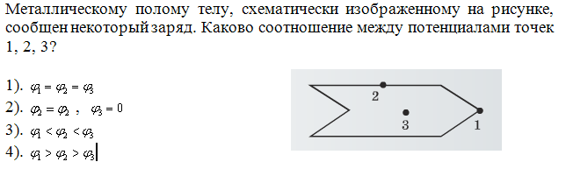
- Задание {{ 238 }} ТЗ № 222
Две очень большие металлические пластины несут заряды + q и - q . В каких областях пространства напряженность электростатического поля пластин равна нулю?
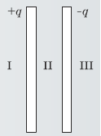
 в I
 во II
 в III
 в I и III
- Задание {{ 239 }} ТЗ № 223
График зависимости силы тока от времени в катушке индуктивности приведен на рисунке. Модуль ЭДС самоиндукции принимает наименьшее значение в интервале времени
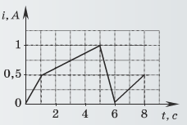
 от 0 с до 1 с
 от 1 с до 5 с
 от 5 с до 6 с
 от 6 с до 8 с
- Задание {{ 240 }} ТЗ № 224
График зависимости силы тока от времени в катушке индуктивности приведен на рисунке. Модуль ЭДС самоиндукции принимает наибольшее значение в интервале времени
 от 0 с до 1 с
 от 1 с до 5 с
 от 5 с до 6 с
 от 6 с до 8 с
- Задание {{ 241 }} ТЗ № 225
График зависимости силы тока от времени в колебательном контуре приведен на рисунке. Период колебаний энергии магнитного поля в катушке равен
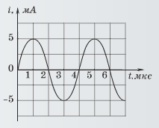
 2 мкс
 4 мкс
 6 мкс
 8 мкс
- Задание {{ 242 }} ТЗ № 226
График зависимости силы тока от времени в колебательном контуре приведен на рисунке. Период колебаний энергии электрического поля конденсатора равен
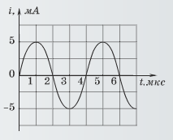
 8 мкс
 6 мкс
 4 мкс
 2 мкс
- Задание {{ 243 }} ТЗ № 227
График зависимости силы тока от времени в колебательном контуре приведен на рисунке. Период электрических колебаний равен
 2 мкс
 4 мкс
 6 мкс
 8 мкс
- Задание {{ 244 }} ТЗ № 228
График зависимости силы тока от времени в колебательном контуре приведен на рисунке. Сколько раз энергия магнитного поля катушки достигает максимального значения в течение первых 6 мкс после начала отсчета?
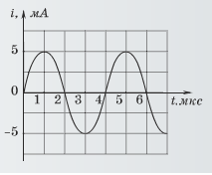
 1 раз
 2 раза
 3 раза
 4 раза
- Задание {{ 245 }} ТЗ № 229
Заряженная частица излучает электромагнитные волны в вакууме
 только при движении с постоянной скоростью
 только при движении с ускорением
 в состоянии покоя или при движении с ускорением
 только в состоянии покоя
- Задание {{ 246 }} ТЗ № 230
При отражении от тонкой пленки интерферируют световые пучки
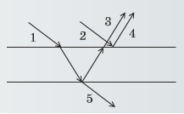
 1 и 3
 2 и 4
 2 и 5
 3 и 4
- Задание {{ 247 }} ТЗ № 231
Колебательный контур состоит из катушки индуктивности и конденсатора. В нем наблюдаются гармонические электромагнитные колебания с периодом 5 мкс. В начальный момент времени заряд конденсатора максимален и равен 4 мкКл. Каков будет заряд конденсатора через 2,5 мкс? Ответ в мкКл
Выберите один ответ.
 8
 4
 0
 2
- Задание {{ 248 }} ТЗ № 232
На дифракционную решетку с периодом 0,004 мм падает по нормали плоская монохроматическая волна. Количество дифракционных максимумов, наблюдаемых с помощью этой решетки, равно 17. Какова длина волны света?
 500 нм
 680 нм
 440 нм
 790 нм
- Задание {{ 249 }} ТЗ № 233
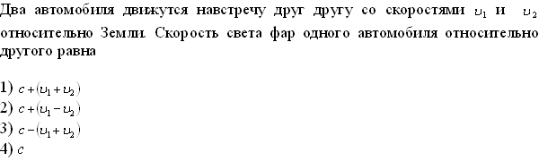
- Задание {{ 250 }} ТЗ № 234
В какой системе отсчета скорость света в вакууме равна 300 000 км/с?
 только в системе отсчета, связанной с Солнцем
 только в системе отсчета, связанной с Землей
 в любой системе отсчета
 только в системе отсчета, неподвижной относительно источника и приёмника света
- Задание {{ 251 }} ТЗ № 235
Установить, движется или покоится лаборатория относительно некоторой инерциальной системы отсчета, нельзя, на основе наблюдения
 любых физических явлений
 только оптических явлений
 только механических явлений
 только электрических явлений
- Задание {{ 252 }} ТЗ № 236
Луч лазера в неподвижной ракете попадает в приемник, расположенный в точке 0. В какой из приемников может попасть этот луч в ракете, движущийся вправо с постоянной скоростью?
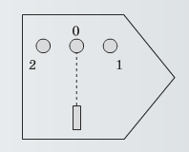
 1
 2
 0
 ничего определенного сказать нельзя
- Задание {{ 253 }} ТЗ № 237
Три тонких проводника лежат в одной плоскости, параллельны друг другу, расстояния между соседними проводниками одинаковы, как показано на рисунке. По проводникам текут одинаковые токи, направления которых совпадают. Сила Ампера, действующая на второй пров
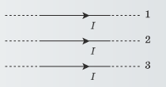
 направлена вверх в плоскости рисунка
 направлена вниз в плоскости рисунка
 направлена к нам, перпендикулярно плоскости рисунка
 равна нулю
- Задание {{ 254 }} ТЗ № 238
Скорость электрона, влетевшего между полюсами магнита, перпендикулярна вектору магнитной индукции (см. рис.). Куда направлена действующая на электрон сила Лоренца?
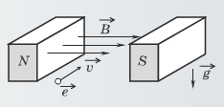
 вниз
 вверх
 вправо
 влево
- Задание {{ 255 }} ТЗ № 239
По проволочному витку идет ток, в направлении, показанном на рисунке стрелкой. В центре витка вектор магнитной индукции направлен
 от нас
 вправо
 к нам
 влево
- Задание {{ 256 }} ТЗ № 240
Три тонких проводника лежат в одной плоскости, параллельны друг другу, расстояния между соседними проводниками одинаковы, как показано на рисунке. По проводникам текут одинаковые токи, направления которых совпадают. Сила Ампера, действующая на первый пров
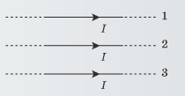
 направлена вверх в плоскости рисунка
 направлена вниз в плоскости рисунка
 направлена к нам, перпендикулярно плоскости рисунка
 равна нулю
- Задание {{ 257 }} ТЗ № 241
Просветление оптических стекол основано на явлении
 интерференции света
 дифракции света
 дисперсии света
 полного внутреннего отражения света
- Задание {{ 258 }} ТЗ № 242
Интенсивность света, падающего на фотокатод, уменьшилась в 10 раз. При этом уменьшилось
 максимальная кинетическая энергия фотоэлектронов
 максимальная скорость фотоэлектронов
 число фотоэлектронов
 работа выхода электронов из металла
- Задание {{ 259 }} ТЗ № 243
Максимальная кинетическая энергия электронов, выбиваемая из металла при фотоэффекте, НЕ зависит:
 от частоты падающего света
 от работы выхода электрона из металла
 от длины волны падающего света
 от интенсивности падающего света
- Задание {{ 260 }} ТЗ № 244
Какой график правильно отражает зависимость максимальной кинетической энергии электронов при фотоэффекте от частоты падающего излучения?
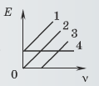
 1
 2
 3
 4
- Задание {{ 261 }} ТЗ № 245
Электрон и протон движутся с одинаковыми скоростями. У какой из этих частиц длина волны де Бройля больше?
 У электрона
 У протона
 Одинакова
 Частицы нельзя характеризовать длиной волны
- Задание {{ 262 }} ТЗ № 246
Электрон и протон имеют одинаковые импульсы. У какой из этих частиц длина волны де Бройля больше?
 У электрона
 У протона
 Одинакова
 Частицы нельзя характеризовать длиной волны
- Задание {{ 263 }} ТЗ № 247
Излучение лазера - это:
 вынужденное излучение
 тепловое излучение
 спонтанное (самопроизвольное) излучение
 люминесценция
- Задание {{ 264 }} ТЗ № 248
На рисунках А, Б, В приведены, соответственно, спектры поглощения стронция, неизвестного вещества и кальция. Можно утверждать, что в образце:
 содержится стронций, но нет кальция
 содержится кальций, но нет стронция
 содержится и кальций, и стронций
 не содержится ни кальций, ни стронций
- Задание {{ 265 }} ТЗ № 249
Среднее время жизни ядра - это:
 среднее статистическое время существования ядра
 время, за которое общее количество радиоактивных ядер уменьшается наполовину
 время, за которое происходит распад данного ядра
 время, за которое общее количество радиоактивных ядер уменьшается в e ( 2,7) раз
- Задание {{ 266 }} ТЗ № 250
Фототок насыщения при фотоэффекте с уменьшением падающего светового потока:
 уменьшается
 увеличивается
 может как увеличиться, так и уменьшиться
 не меняется
- Задание {{ 267 }} ТЗ № 251
Как изменяется полная энергия нескольких свободных протонов и нейтронов при их соединении в атомное ядро?
 увеличивается
 уменьшается
 не меняется
 уменьшается при образовании стабильного ядра и увеличивается при образовании радиоактивного ядра
- Задание {{ 268 }} ТЗ № 252
Период полураспада изотопа натрия равен 2, 6 года. Если изначально было 104 мг этого изотопа, то сколько примерно его будет через 5, 2 года?
 13 мг
 26 мг
 39 мг
 52 мг
- Задание {{ 269 }} ТЗ № 253
Во сколько раз частота излучения, падающего на металл, больше "красной границы" фотоэффекта, если кинетическая энергия вылетающих электронов равна работе выхода из материала катода?
 в 2 раза
 в 4 раза
 в 8 раз
 в 16 раз
- Задание {{ 270 }} ТЗ № 254
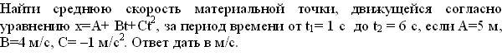
- Задание {{ 271 }} ТЗ № 255
Найти среднюю скорость автомобиля, проехавшего 3/4 своего пути со скоростью 54 км/ч, остальную часть пути - со скоростью 72 км/ч. Ответ дать в м/с.
- Задание {{ 272 }} ТЗ № 256
Какой путь пройдет за последнюю секунду своего движения камень, падающий с высоты 245 м? Ответ дать в м.
- Задание {{ 273 }} ТЗ № 257
За какое время камень, брошенный вертикально вверх с начальной скоростью 20 м/с, впервые окажется на высоте 15 м? Ответ дать в с.
- Задание {{ 274 }} ТЗ № 258
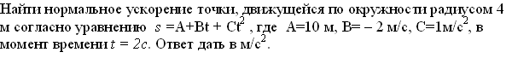
- Задание {{ 275 }} ТЗ № 259
Какова максимальная высота подъема снаряда, находившегося в полете 12 с? Ответ дать в м/с.
- Задание {{ 276 }} ТЗ № 260
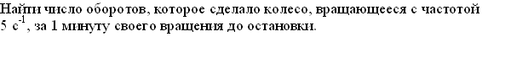
- Задание {{ 277 }} ТЗ № 261
На какой высоте кинетическая энергия тела будет равна половине его потенциальной энергии, если тело брошено вертикально вверх со скоростью 30 м/с? Ответ дать в м.
- Задание {{ 278 }} ТЗ № 262
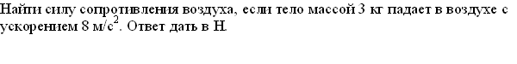
- Задание {{ 279 }} ТЗ № 263
Найти работу, которую надо совершить для растяжения пружины на 20 см, если для ее растяжения на 1 см требуется сила, равная 30 Н? Ответ дать в Дж.
- Задание {{ 280 }} ТЗ № 264
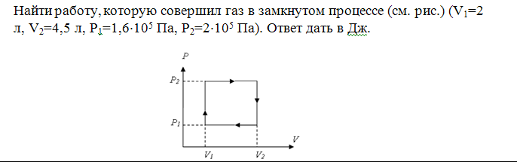
- Задание {{ 281 }} ТЗ № 265
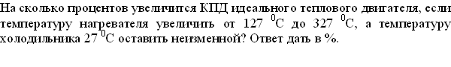
- Задание {{ 282 }} ТЗ № 266
Найти работу, совершенную идеальным газом в цикле Карно, если температура нагревателя в три раза выше температуры холодильника, а нагреватель передал газу 45 кДж теплоты. Ответ дать в кДж.
- Задание {{ 283 }} ТЗ № 267
При увеличении абсолютной температуры идеального газа в 3 раза давление газа увеличилось на 20%. Во сколько раз при этом увеличился его объем?
- Задание {{ 284 }} ТЗ № 268
При уменьшении объема некоторой массы идеального газа в 3 раза его давление увеличилось на 52 кПа, а абсолютная температура возросла на 20%. Найти начальное давление газа. Ответ дать в кПа.
- Задание {{ 285 }} ТЗ № 269
Из баллона со сжатым кислородом израсходовали столько кислорода, что его давление упало от 80 МПа до 44 МПа. Какая масса газа (в %) израсходована? Температуру считать постоянной.
- 286. Задание {{ 286 }} ТЗ № 270
Два сосуда наполнены воздухом под давлением 8 и 5 атм при одной и той же температуре. Объемы сосудов соответственно равны 4 л и 2 л. Какое давление установится в сосудах, если эти сосуды соединить трубкой? Температуру считать неизменной, объемом трубки пренебречь. Ответ дать в атм.
- 287. Задание {{ 287 }} ТЗ № 271
Температура газа, находящегося в баллоне, равна 400 К. 60% массы газа вышло из баллона, а температура уменьшилась на 150оС. Во сколько раз уменьшилось давление?
- Задание {{ 288 }} ТЗ № 272
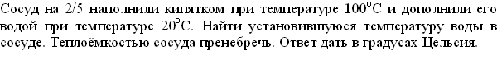
- Задание {{ 289 }} ТЗ № 273
КПД тепловой машины 40%. каким он станет, если увеличить температуру нагревателя в 4 раза при постоянной температуре холодильника? Ответ дать в процентах.
- Задание {{ 290 }} ТЗ № 274
Источник тока замкнут на внешнее сопротивление 5 Ом. При этом сила тока в цепи равна 1 А. Найти внутреннее сопротивление источника тока, если ток короткого замыкания равен 6 А. Ответ дать в Ом.
- Задание {{ 291 }} ТЗ № 275
Найти КПД источника тока, если ЭДС равна 10 В, а сопротивление внешней цепи, по которой идет ток 2 А, равно 2 Ом. Ответ дать в процентах.
- Задание {{ 292 }} ТЗ № 276
При замыкании источника тока с внутренним сопротивлением 2 Ом на внешнее сопротивление 4 Ом напряжение на зажимах источника тока становится равным 6 В. Определить полную мощность источника тока. Ответ дать в Вт.
- Задание {{ 293 }} ТЗ № 277
Шарообразная капля получена слиянием 125 одинаковых маленьких капель, имевших одинаковый потенциал. Определить потенциал одной капли, если потенциал большой капли после слияния стал равен 75 В. Ответ дать в В.
- Задание {{ 294 }} ТЗ № 278
Шарик радиусом 4 см обладает зарядом 20 мКл. Какой заряд перейдет от него на незаряженный шарик радиусом 1 см, если их соединить тонким проводником? Ответ дать в мКл.
- Задание {{ 295 }} ТЗ № 279
Напряжение на зажимах плоского конденсатора 220 В. Расстояние между пластинами 5 см. Конденсатор отключается от источника тока и пластины отодвигают друг от друга еще на 1 см. Каково будет напряжение на конденсаторе? Ответ дать в В.
- Задание {{ 296 }} ТЗ № 280
Какой заряд нужно сообщить планете радиусом 4500 км, чтобы изменить ее потенциал на 5 кВ? Ответ дать в Кл.
- Задание {{ 297 }} ТЗ № 281
К амперметру, внутреннее сопротивление которого 1 Ом, подключен шунт сопротивлением 2 Ом. Определить силу тока, проходящего через амперметр, если сила тока в неразветвленной части цепи равна 30 А. Ответ дать в А.
- Задание {{ 298 }} ТЗ № 282
После протягивания проволоки через волочильный станок её длина увеличилась в 3 раза. Каким стало сопротивление этой проволоки, если до волочения её сопротивление было 15 Ом? Считать, что при волочении объем проволоки не изменился. Ответ дать в Ом.
- Задание {{ 299 }} ТЗ № 283
Внутреннее сопротивление источника тока 1 Ом. При силе тока 10 А выделяемая во внешней цепи мощность равна 20 Вт. Определить силу тока короткого замыкания. Ответ дать в А.
- Задание {{ 300 }} ТЗ № 284
Во сколько раз уменьшится период колебаний математического маятника, прикрепленного к потолку лифта, при движении лифта вверх с ускорением 3g?
- Задание {{ 301 }} ТЗ № 285
Предмет находится на расстоянии 4 см от собирающей линзы. Изображение является мнимым и увеличенным в 5 раз. Определить оптическую силу линзы (в дптр).
- Задание {{ 302 }} ТЗ № 286
Луч света переходит из стекла с абсолютным показателем преломления 1,6 в вакуум. Определить значение косинуса угла падения, если известно, что угол преломления в два раза больше угла падения.
- Задание {{ 303 }} ТЗ № 287
Период полураспада некоторого радиоактивного изотопа равен 1 месяцу. За какое время число ядер этого изотопа уменьшится в 32 раза? Ответ дать в месяцах.
- Задание {{ 304 }} ТЗ № 288
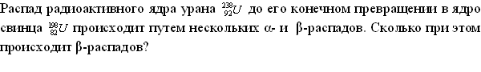
- Задание {{ 305 }} ТЗ № 289
Во сколько раз длина первого математического маятника больше длины второго, если за одно и то же время первый маятник совершил 10 колебаний, а второй - 30?
- Задание {{ 306 }} ТЗ № 290
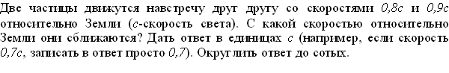
- Задание {{ 307 }} ТЗ № 291
Вогнутое зеркало с радиусом кривизны 2 м дает мнимое изображение предмета, расположенное на расстоянии 4 м от зеркала. На каком расстоянии от зеркала находится сам предмет? Ответ дать в м.
- Задание {{ 308 }} ТЗ № 292
Во сколько раз уменьшится период электромагнитных колебаний колебательного контура, если к конденсатору контура емкостью С подключить последовательно конденсатор емкостью С/3.
- 309. Задание {{ 309 }} ТЗ № 293
Мнимое изображение предмета в 2 раза ближе к рассеивающей линзе, чем сам предмет. Определите расстояние между линзой и предметом, если оптическая сила линзы равна минус 4 дптр. ответ дать в м.
- Задание {{ 310 }} ТЗ № 294
Электрический колебательный контур радиоприемника настроен на некоторую длину волны. Как изменятся период колебаний в контуре, их частота и соответствующая им длина волны, если площадь пластин конденсатора уменьшить?
Для каждой величины определите соответствующий характер изменения:
1) увеличилась 2) уменьшилась 3) не изменилась
Запишите ответ в виде последовательности цифр. Цифры в ответе могут повторяться.
- Задание {{ 311 }} ТЗ № 295
Камень брошен вверх под углом к горизонту. Сопротивление воздуха пренебрежимо мало. Как меняются с набором высоты модуль ускорения камня, его кинетическая энергия и горизонтальная составляющая его скорости?
Для каждой величины определите соответствующий характер изменения:
1) увеличилась 2) уменьшилась 3) не изменилась
Запишите ответ в виде последовательности цифр. Цифры в ответе могут повторяться.
- Задание {{ 312 }} ТЗ № 296
Плоский воздушный конденсатор подключен к источнику тока. После того как конденсатор зарядился, расстояние между его пластинами уменьшили, не отключая его от источника тока. Что произошло в результате этого с электроемкостью конденсатора, его энергией и напряженностью поля между его обкладками?
Для каждой величины определите соответствующий характер изменения:
1) увеличилась 2) уменьшилась 3) не изменилась
Запишите ответ в виде последовательности цифр. Цифры в ответе могут повторяться.
- Задание {{ 313 }} ТЗ № 297
Брусок скользит по наклонной плоскости вниз без трения. Что происходит при этом с его скоростью, потенциальной энергией, силой реакции наклонной плоскости?
Для каждой величины определите соответствующий характер изменения:
1) увеличилась 2) уменьшилась 3) не изменилась
- Задание {{ 314 }} ТЗ № 298
Одноатомный идеальный газ неизменной массы в изотермическом процессе совершает работу А>0. Как меняются в этом процессе объем, давление и внутренняя энергия газа?
Для каждой величины определите соответствующий характер изменения:
1) увеличилась 2) уменьшилась 3) не изменилась
- Задание {{ 315 }} ТЗ № 299
Пружинный маятник совершает свободные незатухающие колебания на гладком горизонтальном столе. Затем пружину маятника заменяют на пружину большей жесткости, а амплитуду колебаний оставляют неизменной. Как изменятся при этом три величины: период колебаний, максимальная потенциальная энергия маятника, его максимальная кинетическая энергия?
Для каждой величины определите соответствующий характер изменения:
1) увеличилась 2) уменьшилась 3) не изменилась
- Задание {{ 316 }} ТЗ № 300
Частица массой m, несущая заряд q, движется в однородном магнитном поле с индукцией B по окружности радиусом R со скоростью V. Как изменятся радиус траектории, период обращения и кинетическая энергия частицы при увеличении скорости ее движения?
Для каждой величины определите соответствующий характер изменения:
1) увеличилась 2) уменьшилась 3) не изменилась
Запишите ответ в виде последовательности цифр. Цифры в ответе могут повторяться.
- Задание {{ 317 }} ТЗ № 301
Температуру холодильника тепловой машины увеличили, оставив температуру нагревателя прежней. Количество теплоты, полученное газом от нагревателя за цикл, не изменилось. Как изменились при этом КПД тепловой машины, количество теплоты, отданное газом за цикл холодильнику, работа газа за цикл?
Для каждой величины определите соответствующий характер изменения:
1) увеличилась 2) уменьшилась 3) не изменилась
Запишите ответ в виде последовательности цифр. Цифры в ответе могут повторяться.
- Задание {{ 318 }} ТЗ № 302
К источнику тока присоединен резистор. Как изменятся общее сопротивление цепи, сила тока в цепи и напряжение на клеммах источника тока, если параллельно к имеющемуся резистору подсоединить еще один такой же?
Для каждой величины определите соответствующий характер изменения:
1) увеличилась 2) уменьшилась 3) не изменилась
Запишите ответ в виде последовательности цифр. Цифры в ответе могут повторяться
- Задание {{ 319 }} ТЗ № 303
Световой пучок выходит из стекла в воздух. Что происходит при этом с частотой электромагнитных колебаний в световой волне, скоростью их распространения, длиной волны?
Для каждой величины определите соответствующий характер изменения:
1) увеличилась 2) уменьшилась 3) не изменилась
Запишите ответ в виде последовательности цифр. Цифры в ответе могут повторяться
- Задание {{ 320 }} ТЗ № 1
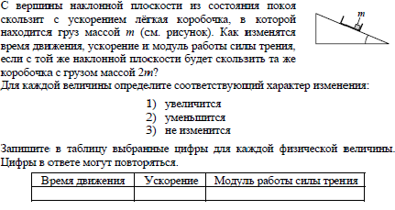
- Задание {{ 321 }} ТЗ № 2
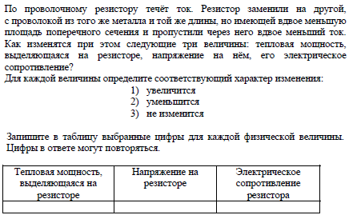
- Задание {{ 322 }} ТЗ № 3
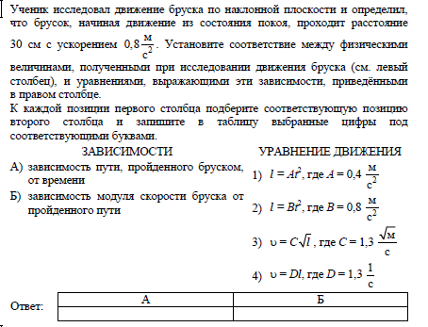
- Задание {{ 323 }} ТЗ № 4
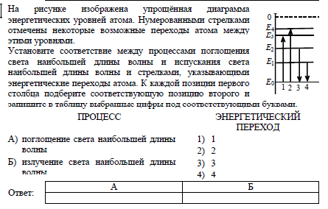
- Задание {{ 324 }} ТЗ № 5
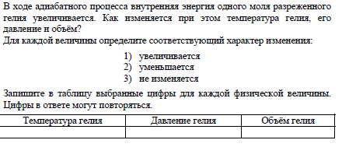
- Задание {{ 325 }} ТЗ № 6
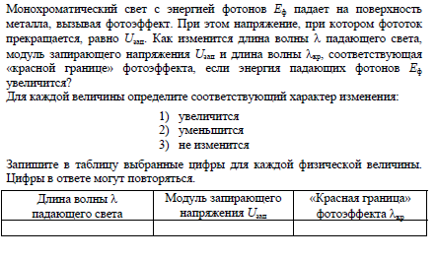
- Задание {{ 326 }} ТЗ № 7
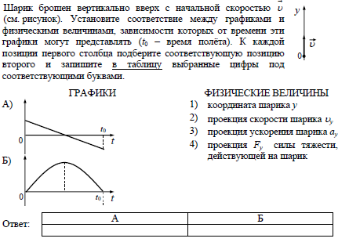
- Задание {{ 327 }} ТЗ № 8
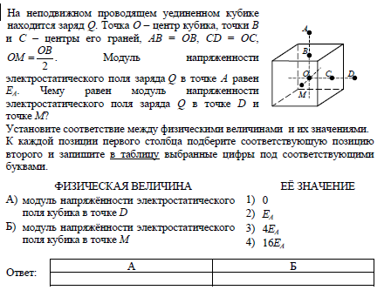
- Задание {{ 328 }} ТЗ № 9
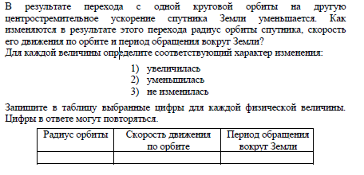
- Задание {{ 329 }} ТЗ № 10
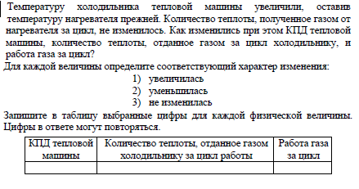
- Задание {{ 330 }} ТЗ № 11
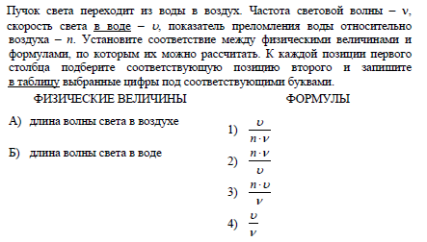
- Задание {{ 331 }} ТЗ № 12
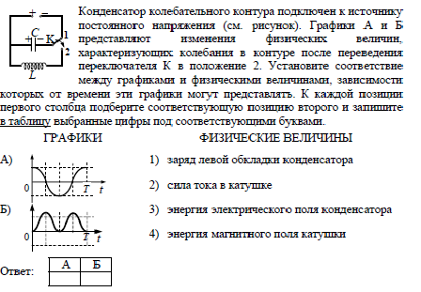
- Задание {{ 332 }} ТЗ № 13
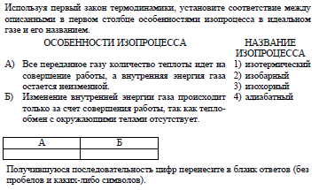
- Задание {{ 333 }} ТЗ № 14
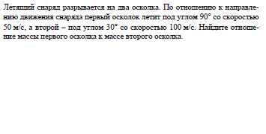
- Задание {{ 334 }} ТЗ № 15
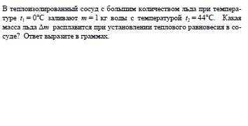
- Задание {{ 335 }} ТЗ № 16
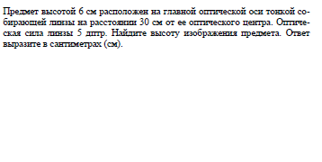
- Задание {{ 336 }} ТЗ № 17
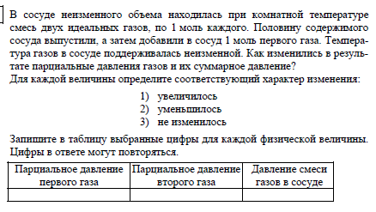
- Задание {{ 337 }} ТЗ № 18
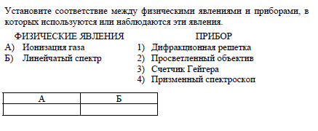
- Задание {{ 338 }} ТЗ № 19
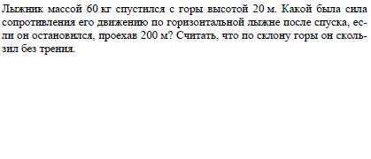
- Задание {{ 339 }} ТЗ № 20
